- kolo Slovenského pohára v športovom aerobiku, Trnava


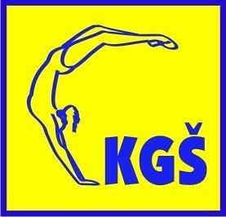

PRIHLÁŠKA

KLUB
KONTAKTNÁ OSOBA
KONTAKT mobil/e-mail

 | PRIEZVISKO A MENO | DÁTUM NARODENIA | KATEGÓRIA
NG / 6 – 8 rokov
ND / 9 – 11 rokov
AG1 / 12 - 14 rokov
AG2 / 15 – 17 rokov
SEN / 18+rokov
Vedúci delegácie
Rozhodca
Rozhodca
Tréner
Tréner
Tréner

DÁTUM: PODPIS:

